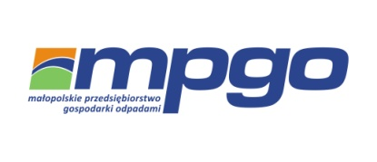
Małopolskie Przedsiębiorstwo
Gospodarki Odpadami Sp. z o.o.
ul. Barska 12, 30-307 Kraków
adres korespondencyjny: Firmy Gmina Dobczyce
31-580 Kraków, ul. Nowohucka 1
tel. (12) 34 00 415, 2021 rok
665-361-381
Harmonogram wywozu odpadów komunalnych oraz selektywnie zebranych na 2021 r.
Firmy Gmina Dobczyce
Częstotliwość wywozu: odpadów komunalnych
(S) – firmy odbierane 13x rok
Firmy na terenie miejscowości Dobczyce | Firmy na terenie pozostałych miejscowości w gminie Dobczyce
14 styczeń  28 styczeń (S) | 15 styczeń  29 styczeń (S)
11 luty  25 luty (S) | 12 luty  26 luty (S)
11 marzec  25 marzec (S) | 12 marzec  26 marzec (S)
8 kwiecień  22 kwiecień (S) | 9 kwiecień  23 kwiecień (S)
6 maj  20 maj (S) | 7 maj  21 maj (S)
1 czerwiec  17 czerwiec (S) | 4 czerwiec  18 czerwiec (S)
1 lipiec  15 lipiec (S)  29 lipiec | 2 lipiec  16 lipiec (S)  30 lipiec
12 sierpień (S)  26 sierpień | 13 sierpień (S)  27 sierpień
9 wrzesień (S)  23 wrzesień | 10 wrzesień (S)  24 sierpień
7 październik (S)  21 październik | 8 październik (S)  22 październik
4 listopad (S)  18 listopad | 5 listopad (S)  19 listopad
2 grudzień (S)  16 grudzień  30 grudzień (S) | 3 grudzień (S)  17 grudzień  31 grudzień (S)

Odpady komunalne, oraz surowce wtórne powinny być wystawione przed posesję najpóźniej do godziny 6:00 w dniu odbioru (odpadów nie odbieramy z terenu posesji).
Worki z surowcami wtórnymi prosimy wystawiać po napełnieniu do pełnej objętości – zawiązane.

UWAGA!!!
• Termin z symbolem (S) dotyczy firm, które posiadają podpisane umowy z odbiorem 13x w roku tj. co 28 dni.
• Każdy termin dotyczy firm, które posiadają podpisane umowy z odbiorem 26x w roku tj. co 14 dni.

